Подробно о Jetpack Compose
В предыдущем спринте вы познакомились с удобным инструментом для построения UI — Jetpack Compose. А сейчас вас ждёт увлекательное погружение в принципы работы этого фреймворка. Зная Jetpack Compose в деталях, вы повысите производительность приложения, а ещё поймёте более сложные принципы управления состоянием UI.
Jetpack Compose позволяет гибко настраивать внешний вид и поведение UI-элементов, однако следует учитывать некоторые особенности.

В compose-функциях есть свой жизненный цикл, и управлять им можно с помощью специальных элементов интерфейса, таких как remember, LaunchedEffect и DisposableEffect, которые будут рассмотрены в последующих уроках. Эти инструменты позволяют контролировать, когда запускаются действия или сохраняется состояние, делая интерфейс более предсказуемым и управляемым.
Проще говоря, разработчик сам решает, когда и как обновлять интерфейс, используя эти механизмы.
Чтобы понять жизненный цикл compose-компонентов, разберёмся в композиции.
VeX
У меня много любимых композиций, я меломан!

Композиция
В нашем случае композиция — это древовидная структура составных элементов (compose-компонентов), описывающих пользовательский интерфейс. Она как раз лежит в основе построения UI c помощью Compose.
Вот как композиция может выглядеть в коде:
@Composable
fun ComposeFunction() {
Row {
Column {
Text(text = "Hello,")
Text(text = "Android")
}
Text(text = "!")
}
}
Сначала вы определяете структуру пользовательского интерфейса, используя рассмотренные ранее compose-функции: Column, Row, Box и так далее. Все эти функции могут быть вложены друг в друга, образуя древовидную структуру, где каждая функция — узел дерева. В нашем примере Row — это корень дерева, а компоненты Text — листья этого дерева.
Дальше Jetpack Compose с помощью библиотеки Compose Runtime, которая обеспечивает взаимодействие с платформой Android, учитывает начальное состояние и отрисовывает на устройстве все составные компоненты, которые вы использовали для описания UI. Затем, когда состояние (State — о нём ещё поговорим в этом спринте) приложения меняется, Jetpack Compose инициирует рекомпозицию.
VeX
А что такое рекомпозиция?
Рекомпозиция — это процесс, при котором Jetpack Compose повторно вызывает те compose-функции, которые могли измениться. Рекомпозицию сейчас мы рассмотрим кратко, зато дальше посвятим ей целый урок.
Тем временем наметим этапы жизненного цикла compose-компонентов:
- Создание. Compose-функция создаётся, когда её вызывают из другой compose-функции или когда она становится частью иерархии пользовательского интерфейса. Во время создания мы определяем структуру пользовательского интерфейса и логику его поведения.
- Рендеринг. После создания compose-функция отрисовывает пользовательский интерфейс, и, если какие-либо данные или состояния изменяются, она перерисовывается для отображения обновлённой информации. Это происходит автоматически, благодаря механизму реактивности Jetpack Compose — ключевой концепции, которая позволяет не вручную обновлять UI в ответ на изменения состояния. В основе этой концепции лежит реактивное программирование, которое делает UI чувствительным к изменениям данных и способным обновляться без ручного управления этими изменениями.
- Рекомпозиция (0 или более раз). Если данные или состояния, используемые в compose-функции, изменяются, функция обновляется для отображения новой информации. Это может происходить как в ответ на внешние события вроде пользовательского ввода, так и в результате изменения внутренних данных или состояний.
- Уничтожение. Если compose-функция больше не нужна или выходит из области видимости (например, пользователь переходит на другой экран), она уничтожается, и связанные с ней ресурсы освобождаются. Так мы оптимизируем использование ресурсов и избегаем утечки памяти.
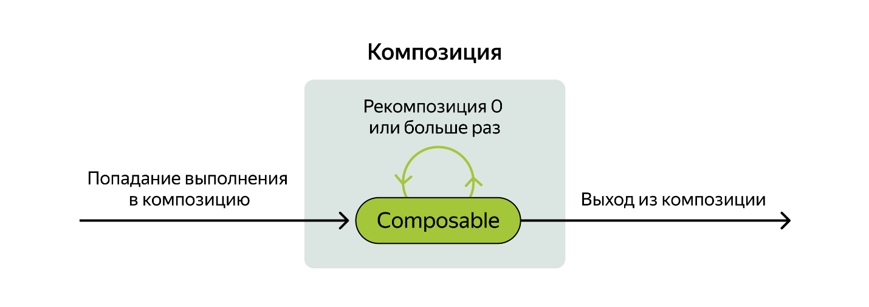
Давайте доразберёмся на примере. Добавим в нашу функцию параметр showHelloWord, исходя из которого будем решать, показывать ли текст Hello:
@Composable
fun ComposeFunction(showHelloWord: Boolean) {
Row {
Column {
if (showHelloWord) {
Text(text = "Hello,")
}
Text(text = "Android")
}
Text(text = "!")
}
}
В нашем проекте создадим Actvity c названием MainActivity.
Теперь при запуске приложения наша Activity будет стартовать точно так же, как в классическом подходе. Activity сама по себе следует привычному жизненному циклу и в определённый момент оказывается в состоянии onCreate(), где мы должны определить, что станет контентом нашего экрана.
Однако из-за того, что мы используем не стандартный метод setContent(), а compose-функцию setContent {}, мы даём системе понять, что для формирования контента экрана должны использоваться механизмы Jetpack Compose и compose-функции. Поэтому в методе onCreate() нашей Activity внутри setContent {} будем вызывать ComposeFunction с параметром false:
class MainActivity : ComponentActivity() {
override fun onCreate(savedInstanceState: Bundle?) {
super.onCreate(savedInstanceState)
setContent {
ComposeFunction(showHelloWord = false)
}
}
}
Рассмотрим подробнее, что произойдёт при начальной отрисовке, когда showHelloWord = false:
- Создаётся ComposeFunction с showHelloWord = false.
- Создаётся компонент Row.
- Внутри Row создаётся компонент Column.
- Так как showHelloWord = false, ветка if пропускается, и Text(text = "Hello,") не создаётся.
- Создаётся Text(text = "Android").
- Вне Column создаётся Text(text = "!").
Далее происходит этап компоновки.

Этап Layout
Layout — это этап, на котором компоненты измеряются и размещаются в пределах своих родительских компонентов. В это время определяется окончательное положение каждого компонента на экране.
Такой этап состоит из измерения компонентов, выбора собственного размера компонентов и определения положения детей:
- Row измеряет свои дочерние элементы Column и Text("!").
- Column измеряет свои дочерние элементы (Text("Hello,") и Text(text = "Android").
- Text(text = "Android")-компонент измеряется для определения своих размеров и передаёт их Column.
- Column использует измерения Text(text = "Android") для определения собственного размера и передачи его в Row.
- Text(text = "!")-компонент измеряется для определения своих размеров и передаёт их Row.
- Row на основе полученных данных определяет свои размеры. Он использует максимальную высоту «ребёнка» и сумму ширин всех «детей», а затем размещает свои дочерние элементы.
На заключительном этапе происходит отрисовка — Drawing.

Этап Drawing
Drawing — это этап, на котором компоненты фактически рисуются на экране. Этот этап включает отрисовку пикселей каждого компонента с учётом их положения и размеров, определённых на предыдущем этапе.
- Row рисует фон и границы (если они есть), затем рисует дочерние элементы.
- Column рисует свои дочерние элементы в порядке, определённом на этапе Layout.
- Каждый Text-компонент рисует свой текст.
На экране мы увидим надпись «Android!»
При изменении входящего параметра showHelloWord на true Jetpack Compose, отслеживающий это изменение, инициирует рекомпозицию.
Этапы при рекомпозиции (showHelloWord = true) здесь такие:
- Jetpack Compose повторно вызывает функцию ComposeFunction, чтобы отрисовать новые компоненты.
- Row создаётся заново.
- Внутри Row создаётся Column.
- Так как теперь showHelloWord = true, то создается Text(text = "Hello,").
- Создаётся Text(text = "Android").
- Вне Column создаётся Text(text = "!").
Повторяются этапы компоновки и отрисовки, и дальше на экране отобразится «Hello, ! Android»
Стоит отметить, что рекомпозиция функций Text(text = "Android") и Text(text = "!") не произойдёт, так как они не зависят от изменившегося состояния.
Далее при выходе с экрана наша ComposeFunction уничтожится.
VeX
Сложновато, но, кажется, я вижу сходство с жизненным циклом компонентов в других фреймворках!
Действительно, сходство есть. Однако у жизненного цикла compose-функции есть суперсила в виде автоуправления обновлением интерфейса, что делает процесс более гибким и эффективным.
Проверим, усвоился ли этот урок.
Начало формы
Какой этап в жизненном цикле compose-функции включает в себя изменение данных или состояний, вызывающих обновление пользовательского интерфейса?
Конец формы
Создание
Правильный ответ
Рекомпозиция
Это верный ответ.
Измерение
Начало формы
Рендеринг
Конец формы
Как вам задача?
VeX
Ура, можем двигаться дальше!
В этом уроке вы узнали про жизненный цикл compose-функций. Из-за его особенностей — периодических обновлений — стоит учитывать некоторые правила, и они ждут вас в следующих уроках. Готовы детальнее изучить рекомпозицию, стейты и сайд-эффекты?

